Plan pracy
dydaktyczno – wychowawczej
Grupa 4- latków
11.05.2020- 15.05.2020

- Na muzyce w przedszkolu – nauka słów piosenki.
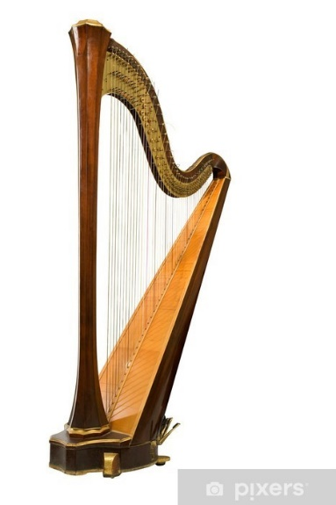
- „Nad przepaścią” – zabawa z elementami równowagi.
- „Jaki to instrument?” – rozmowa na temat instrumentów na podstawie doświadczeń dziecka, KP2.35 oraz dźwięków z nagrania. Wzbogacenie słownictwa o nazwy instrumentów oraz przymiotniki opisujące ich cechy.
- „ Zapraszam do instrumentu!” – zabawa orientacyjno-porządkowa.
- „Zagram jak na trąbce, zagram jak na gitarze” – naśladowanie odgłosów instrumentów.
- „Co to? Kto to?” – rozwiązywanie zagadek wprowadzających w temat dnia.

- „Orkiestra” – film edukacyjny.
- „Orkiestra” – rozmowa na temat wspólnego muzykowania na podstawie doświadczeń dzieci i wiersza Mysia orkiestra Doroty Gellner.
- • „Muzyczne ludziki” – zabawa dramowa
- „Domowa orkiestra” – wspólne muzykowanie.
- „Robimy instrumenty” – wykonanie gitary z pudełka po chusteczkach higienicznych.
- zajęcia o emocjach – euforia, podekscytowanie związane z przeżywaniem muzyki. – Muzyka to coś wspaniałego – słuchanie wierszyka i rozmowa na jego temat.
- Umiem zachować się podczas ważnych uroczystości!” – rozmowa na temat odpowiedniego zachowania na podstawie zabawy parateatralnej.
- – Ćwiczenia oddechowe „Co to za dźwięk?”.
- „Jak poradzę sobie z hałasem?” – rozmowa na temat tego, jak należy dbać o swoje uszy na podstawie doświadczeń dzieci, zabawy dydaktycznej i KP2.36.
- „Co to za dźwięk?” – zabawa dydaktyczna.
- „Po cichutku” – zabawy ruchowe.
- „Ucho – dzięki niemu słyszę” – wykonanie modelu ucha z plasteliny

